ЛАБОРАТОРНАЯ РАБОТА №2. РАЗРАБОТКА ЭЛЕКТРОННОГО МАГАЗИНА С ИСПОЛЬЗОВАНИЕМ PHP И MYSQL. (часть 1)

В данной лабораторной работе подробно и поэтапно рассматривается процесс разработки книжного электронного магазина на базе web-сервера Denwer, языка серверных сценариев PHP и системы управления базами данных MySQL.
Процесс разработки магазина включает следующие этапы:
- разработка архитектуры электронного магазина;
- разработка структуры базы данных;
- разработка шаблонов и главной страницы;
- разработка витрины магазина;
- разработка корзины покупателя;
- разработка системы регистрации и авторизации посетителей;
- разработка системы заказа.
В этой лабораторной работе выполним 2 пункта процесса разработки.
Этап 1. Разработка архитектуры электронного магазина
Разработка любого проекта начинается с формулировки требований. Итак, сформулируем в произвольной форме постановку нашей задачи.
Требуется создать электронный книжный магазин, в котором потенциальные покупатели могли бы просматривать, выбирать и заказывать книги.
Книги должны быть сгруппированы по двум признакам - по издательству и по категории (компьютерная литература, художественная литература, справочники и т. п.). Для каждой книги должна быть представлена информация о названии, авторе, цене, количестве страниц, а также внешний вид обложки.
В процессе просмотра каталога посетители должны иметь возможность отложить понравившуюся книгу в корзину. При этом не требуется предварительной регистрации. Книги в корзину можно добавлять, удалять и изменять их количество.
Перед тем как оформить заказ, покупатель должен зарегистрироваться, т.е., заполнить форму с личной информацией. Эта форма должна содержать фамилию, имя, адрес, электронный адрес, логин и пароль. Предполагается, что логины являются уникальными. Информация о зарегистрированных покупателях хранится, и при следующем посещении магазина покупателю будет достаточно только авторизоваться, т.е., набрать свой логин и пароль.
Итак, для оформления заказа покупателю следует авторизоваться, после этого список выбранных книг можно просмотреть еще раз и подтвердить заказ. При этом корзина должна очищаться.

Таким образом, в нашем электронном магазине предполагается единственный тип пользователей - покупатель. Общую архитектуру сайта представим на схеме 1, где отражены основные режимы работы пользователя. Более подробно каждый режим представлен на схемах 2-6.
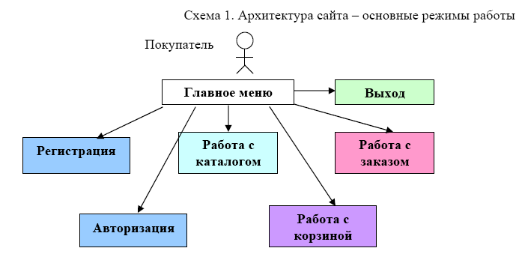
При работе с каталогом должна иметься возможность просмотра списка издателей и списка категорий (оба режима можно реализовать в пределах одной страницы). Каждое название издателя и каждая категория будут представлять собой ссылку, при щелчке по которой будет выведен список книг выбранного издателя или выбранной категории.
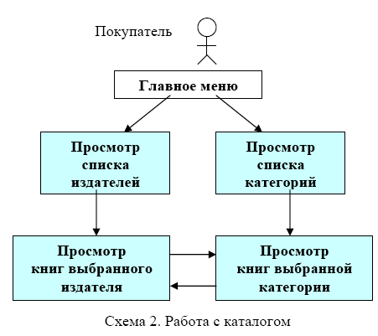
При просмотре каталога рядом с каждой книгой должна быть гиперссылка или кнопка "Положить в корзину". При щелчке на ней книга добавляется в корзину и на экран выдается состав корзины. В корзине рядом с каждой книгой выводится ее количество и кнопки или гиперссылки с надписями "Увеличить количество", "Уменьшить количество"и "Удалить". Кроме того, должна быть гиперссылка "Очистить корзину". После выполнения действий с корзиной происходит автоматический возврат в режим просмотра корзины – на схеме это изображено пунктирными стрелками.
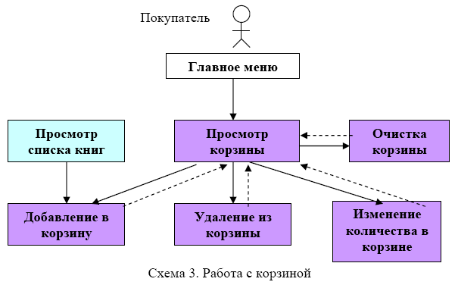
К работе с заказом можно перейти как из главного меню, так и из корзины. При этом на экран выдается состав заказа (уже без возможности редактирования) и имеется кнопка или гиперссылка "Оформить заказ".
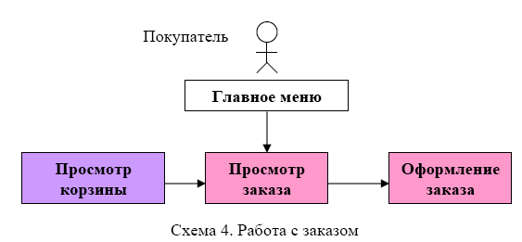
Для регистрации новых покупателей из главного меню можно вызвать форму регистрации. После заполнения полей формы должна быть произведена проверка правильности – все ли обязательные поля заполнены, нет ли уже в базе данных пользователя с таким логином, и т.п. В случае неверно введенных данных пользователю следует выдать сообщение и снова вывести на экран форму (возможно, уже частично заполненную).
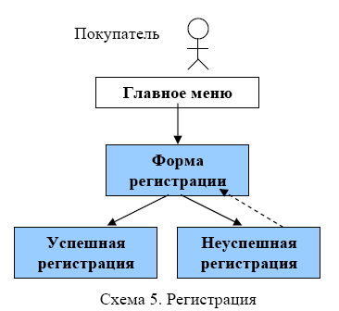
Для пользователей, которые уже зарегистрированы в нашем магазине, должна быть предусмотрена возможность авторизации, т.е., входа в магазин по логину и паролю. Если введены неверный логин и/или пароль, следует сообщить об этом. Если логин и пароль верные, пользователю следует вывести на экран его данные (ФИО, адрес, e-mail и т.п.) для возможной корректировки, а также список его предыдущих заказов.
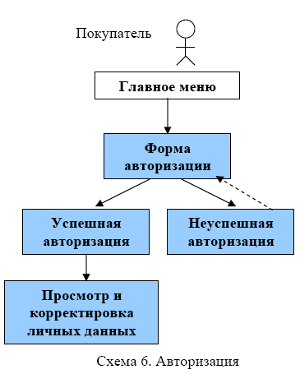
Главная страница нашего электронного магазина может иметь примерно такой вид:
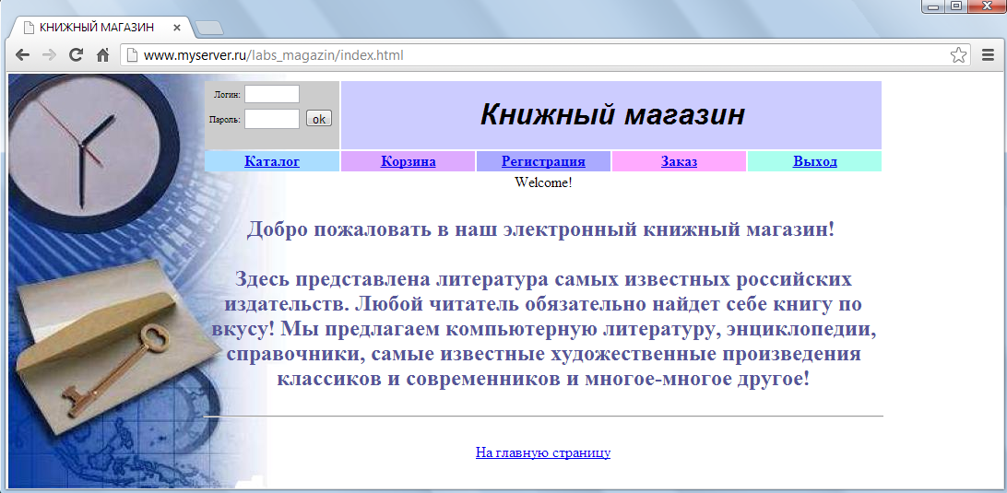
Рис. 1. Главная страница веб-сайта книжного магазина

HTML-код этой страницы выглядит таким образом:

<!DOCTYPE HTML PUBLIC "-//W3C//DTD HTML 4.0 Transitional//EN">
<html>
<head>
<title>КНИЖНЫЙ MАГАЗИН</title>
</head>

<body background="EULA.jpg" style="background-repeat:repeat-y" leftmargin="130" rightmargin="5" bgProperties=fixed>

<table border="0" align="right" width="90%" cellpadding="0" cellspacing="0">
<tr>
<td>

<table border="0" align="right" width="100%" >
<tr>
<td align="center" bgcolor="#cccccc">
<form action="auto.phtml" method="post">
<table>
<tr>
<td align="right"><font size=-2>Логин:</font></td>
<td align="left"><input type=text style="width:60; height:20;" name=login></td>
</tr>
<tr>
<td align="right"><font size=-2>Пароль:</font></td>
<td align="left"><input type=password style="width:60; height:2 0;" ame=pass>
<input type=submit value=ok style="height:20;"></td>
</tr>
</table>
</td>
</form>
<td colspan="4" align="center" bgcolor="#ccccff">
<font face="Arial" size="+3"><i><b>Книжный магазин</b></i></font></td>
</tr>
<tr>
<td align="center" bgcolor="#aaddff" width="20%">
<a href="catalog.phtml"><b>Каталог</b></a></td>

<td align="center" bgcolor="#ddaaff" width="20%">
<a href="basket.phtml"><b>Корзина</b></a></td>

<td align="center" bgcolor="#aaaaff" width="20%">
<a href="reg.phtml"><b>Регистрация</b></a></td>

<td align="center" bgcolor="#ffaaff" width="20%">
<a href="order.phtml"><b>Заказ</b></a></td>

<td align="center" bgcolor="#aaffee" width="20%">
<a href="exit.phtml"><b>Выход</b></a></td>
</tr>
</table>
</td>
</tr>
<tr>
<td align="center">Welcome!<font face="Arial" size="+2"><i></i></font><br></td>
</tr>
<tr>
<td>
<h2><div STYLE=" TEXT-ALIGN: center; color:#555599; "><br>Добро пожаловать в наш электронный книжный магазин! <br><br>
Здесь представлена литература самых известных российских издательств. Любой читатель обязательно найдет себе книгу по вкусу! Мы предлагаем компьютерную литературу, энциклопедии, справочники, самые известные художественные произведения классиков и современников и многое-многое другое!</div></h2>
</td>
</tr>
<tr>
<td><center><hr><br><a href="index.phtml">На главную страницу</a></center></td>
</tr>
</table>
</body>
</html>
Этап 2. Разработка структуры базы данных
ER-модель
На основе описания требований к электронному магазину составим модель сущностей-связей для базы данных.
Центральным объектом в нашей модели данных является товар (книги). Каждая книга, кроме простых атрибутов, характеризуется связями с объектами издатель и категория. Тип связей — "многие к одному".
Для каждого потенциального покупателя создается анонимный объект корзина, который характеризуется только уникальным номером. Между объектом корзина и объектом товар существует связь "многие ко многим", то есть каждая книга может быть положена в разные корзины, и в каждой корзине может быть много книг, при этом в каждой корзине учитывается количество одинаковых книг. Будем также хранить дату, когда книга была положена в корзину.
У каждого заказа имеется дата, способ доставки и владелец заказа. Таким образом, объект покупатель связан с заказом связью "один ко многим". С каждым заказом покупатель может согласиться на доставку бесплатного каталога - сохраним эту информацию в свойстве «бонус». При регистрации покупатель сообщает информацию о себе, а также может подписаться на одну из почтовых рассылок - предусмотрим для этого атрибут «рассылка».
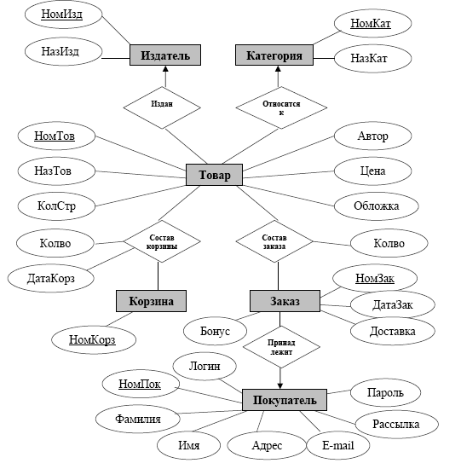
Рис.2. ER-модель базы данных Книжный магазин

Реляционная модель
Преобразуем ER-модель в реляционную модель. Получим следующие таблицы.

Издатель (НомИзд, НазИзд)
- столбец НомИзд является внешним ключом для таблицы Товар.

Категория (НомКат, НазКат)
- столбец НомКат является внешним ключом для таблицы Товар.

Товар (НомТов, НазТов, КолСтр, Автор, Цена, Обложка, НомИзд, НомКат)
-столбец НомТов будет внешним ключом для таблиц СоставКорзнны и СоставЗаказа.
СоставКорзины (НомКорз, НомТов, Колво, ДатаКорз)
- отдельную таблицу Корзина не создаем, т.к. у объекта Корзина нет ничего, кроме идентификатора.

Покупатель (НомПок, Фамилия, Имя, Адрес, E-mail, Логин. Пароль, Рассылка)

Заказ (НомЗак, ДатаЗак, НомПок, Доставка, Бонус)
- столбец НомЗак является внешним ключом для таблицы СоставЗаказа,
- столбец НомПок является внешним ключом для таблицы Покупатель.

СоставЗаказа (НомЗак, НомТов, Колво)

Самостоятельно создать php-сценарий под именем CreateDataBase.php, в котором будет:
- создание базы данных Book
- создание таблиц базы данных книжного магазина с установлением всех первичных и внешних ключей

Примечание:
1. Для создания базы данных использовать php-запрос:
!mysql_query($myquery)
Где
$myquery="CREATE DATABASE BOOK";

2. Используйте английские названия для создания таблиц:

// таблица Издатель
Publishers (id_publ – целый тип 5 символов первичный ключ, name_publ – символьный тип 50 символов)
// таблица КАТЕГОРИЯ
Categories (id_cat - целый тип 5 символов первичный ключ, name_cat – символьный тип 50 символов)
// таблица ТОВАР
Books (id_book - целый тип 5 символов первичный ключ, name_book – символьный тип 50 символов, id_publ – внешний ключ с таблицей издатель, id_cat – внешний ключ с таблицей категория , author - символьный тип 50 символов, pages – целый тип 4 символа, price - целый тип 4 символа, dat - целый тип 4 символа, image - целый тип 1 символ)
// таблица СоставКорзины
Basket_books (id_bask - символьный тип 30 символов, id_book – внешний ключ с таблицей Товар, kolvo – целый тип 2 символа, date_bask – тип дата)
//создание таблицы Покупатель
Customers (id_cust - целый тип 5 символов первичный ключ, fam – символьный тип 30 символов, im – символьный тип 30 символов, addr – символьный тип 100 символов , mail – символьный тип 30 символов , login – символьный тип 10 символов, pass – символьный тип 10 символов, subscribe – символьный тип 50 символов)
// таблица Заказ
Orders (id_order – символьный тип 15 символов, date_ord - тип дата, id_cust – внешний ключ с таблицей Покупатель, dostavka - целый тип 1 символ , bonus – целый тип 5 символов )
// таблица СоставЗаказа
Orders_books ( id_order – символьный тип 15 символов, id_book - внешний ключ с таблицей Товар, kolvo – целый тип 2 символа )

Результат выполнения php-скрипта показан на рисунке 3.
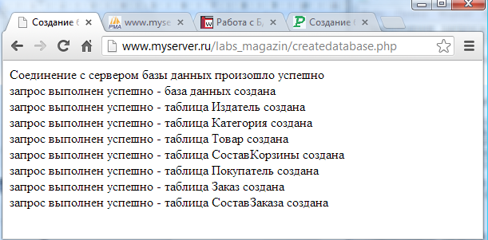
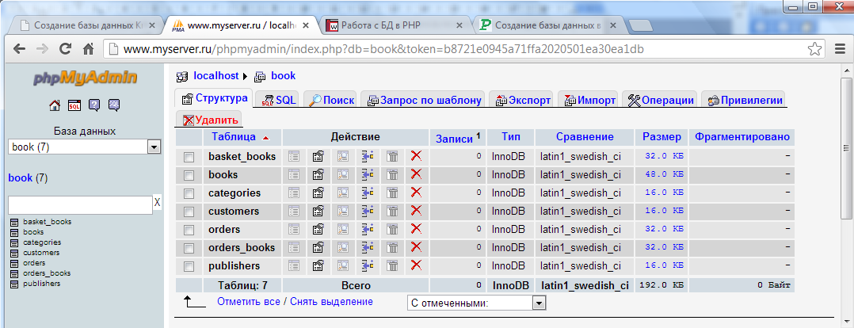

Самостоятельно создать php-сценарий под именем TableInsert.php, в котором будут добавляться следующие записи в таблицы:
Издатель:
Название издательства: 'Питер', 'ВНУ', 'ЛОРИ', 'Диалектика', 'QUE'
Категория:
'Компьютерная литература', 'Художественная литература', 'Справочники', 'Иностранные языки', 'Кулинария'
Товар:
'Ajax в действии', 4, 1, 'Дейв Крейн, Эрик Паскарелло', 640, 200, 2006, '01.jpg';
'Microsoft Visual Studio 2008', 2, 1, 'Пауэрс Л., Снелл М.', 1192, 400, 2009, '02.jpg';
'Php 5. Как самостотельно создать сайт любой сложности', 1, 1, 'Зольников Д.С.', 425, 300, 2008, '03.jpg';
'PHP5 и MySql. Библия пользователя', 1, 1, 'Конверс Тим, Парк Джойс', 720, 400, 2010, '04.jpg';
'Microsoft Visual C#', 2, 1, 'Н. Культин', 314, 140, 2012, '05.jpg'.

Результат выполнения php-сценария отображен на рис.4
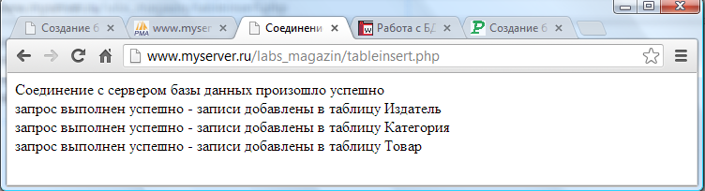
Рис. 4.Результат выполнения добавления записей в таблицы

